ЧИСЛЕННОЕ ИССЛЕДОВАНИЕ ЗАДАЧИ О РАСКРЫТИИ КУПОЛА ПАРАШЮТА

М.В. Джалалова
НИИ механики МГУ, Москва

Одним из вопросов теории и практики парашютостроения остается вопрос о путях возможного повышения эффективности парашюта как тормозного устройства, т.е. вопрос об увеличении величины коэффициента сопротивления С_{п} за счет введения дополнительных конструктивных элементов. В работе исследуется влияние величины полюсного отверстия и наличие центральной стропы на изменение значения коэффициента сопротивления.
Решение этой задачи выполнялось с использованием численного моделирования. Верификация численной процедуры проводилась по результатам данных экспериментальных исследований в аэродинамической трубе А-6 Института механики МГУ. Рассматривались нескольких моделей парашюта, представляющих плоский круг в раскрое площадью 0.5 м², изготовленных из капроновой ткани с нулевым значением конструктивной проницаемости при скорости потока V = 25 м/с. Как в численном, так и в физическом экспериментах количество строп принималось n = 40, диаметр полюсного отверстия варьировался в интервале от 70 мм до 140 мм, длина центральной стропы равнялась длине внешних строп – 800 мм. Отдельно оценивался С_{п} для обычного парашюта с теми же параметрами, но без центральной стропы и полюсного отверстия.
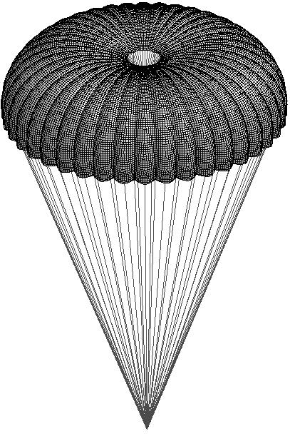
Основным путем решения задачи раскрытия купола парашюта в настоящее время является метод прямого компьютерного моделирования в потоке газа – FSI подход (Fluid Structure Interaction), основанный на совмещенном лагранжево-эйлеровым описанием движения [3]. Использование этого подхода требует значительных вычислительных и временных ресурсов, что затрудняет решение оптимизационных проблем, к которым относится данная задача. Применение же обычного квазистатического лагранжевого подхода (без взаимодействия с газом) в данном случае, как правило, оказывается невозможным из-за отсутствия сходимости вычислительной процедуры. С использованием определенных упрощений решение подобной задачи было получено в [2].
В данной работе предложен новый модифицированный лагранжевый подход, основанный на итерационной процедуре, состоящей из двух этапов. На первом этапе задача по раскрытию купола парашюта решается пошагово в динамической постановке с использованием явной схемы интегрирования по времени с предписанным перепадом давления по куполу, взятым из эксперимента [1]. Значение давления задавалось в виде линейной функции от времени и имело направление по нормали к начальной для данного шага конфигурации купола.

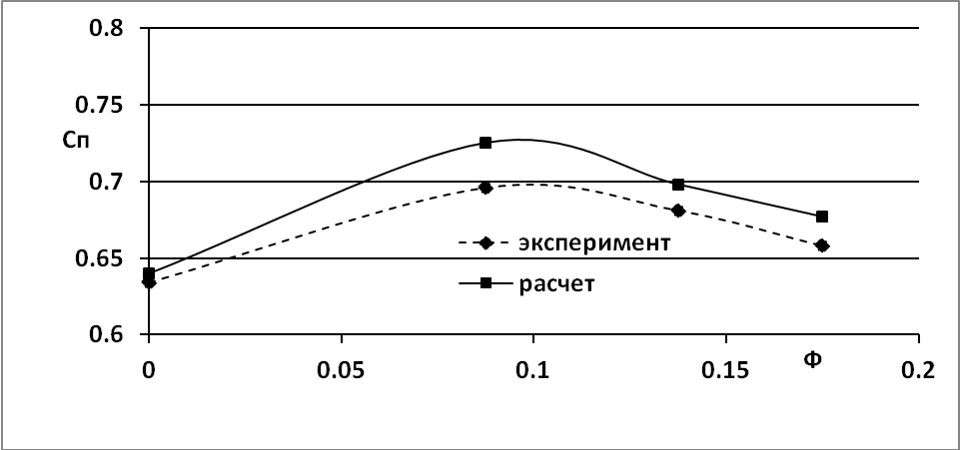
Величина временнóго интервала между шагами подбиралась из соображения сходимости процедуры. На заключительном этапе решается уже квазистатическая задача с неявной схемой интегрирования по времени с конфигурацией купола, полученной в результате проведенного динамического анализа. Сходимость решения на этом этапе достигается всего за несколько шагов.
Сравнение результатов численного моделирования с использованием предложенного подхода с экспериментальными данными показало высокую степень их согласования. Как видно из графика, представляющим зависимость значения коэффициента сопротивления С_{п} от величины полюсного отверстия Ф, расхождение между численными и экспериментальными данными составляет не более 5%. Характерная форма раскрытого парашюта, полученная в численном расчете, представлена на рисунке.

ЛИТЕРАТУРА
1. Х.А. Рахматулин. Теория осесимметричного парашюта. В сб. Парашюты и проницаемые тела. М.: Изд-во МГУ, 1975, с. 3-35.
2. Dzhalalova M.V., Leonov S.V. Effect of Structural Permeability on the Stability of a Parachute with Four Suspension Lines. Moscow Univrsity Mechanics Bulletin – Springer. Том 68, № 1, с. 28-31.
3. S. Sathe, R. Benney, R. Charles, E. Doucette, J. Miletti, M. Senga, K. Stein and T.E. Tezduyar, "Fluid-Structure Interaction Modeling of Complex Parachute Designs with the Space-Time Finite Element Techniques", Computers & Fluids, 36 (2007) 127-135.
NUMERICAL STUDY OF PARACHUTE CANOPY DEPLOYMENT

M.V. Dzhalalova
Institute of Mechanics, Moscow State University

One of the issues in the parachute industry, both in theory and in practice, remains the question of the parachute efficiency improvement as a braking device, i. e. the question of increasing the value of the drag coefficient C_{p} by introducing the additional constructive components. We investigate the effect of the pole vent and the existence of the central line on the drag coefficient value.
The solution of this problem was performed by numerical simulation. Verification of the numerical procedure was carried out through the results of the experimental studies in the wind tunnel A-6 at the Institute of Mechanics, Moscow State University. Several parachute models, representing a flat circle in the cutting area of ​​0.5 m², made ​​of nylon fabric with zero structural permeability at a flow rate V = 25 m/s, are considered. The number of suspension lines was n = 40 in both numerical and experimental models, the diameter of the pole vent was varied in the range of 70 mm to 140 mm, the central line length was equal to the length of the suspension lines – 800 mm. The drag coefficient C_{p} for the usual parachute with the same parameters but without central line and the pole vent was estimated separately.
Currently the main way to solve the problem of the parachute canopy deployment is the method of the direct computer simulation in the gas stream – FSI approach (Fluid Structure Interaction), based on the combined Lagrangian-Eulerian description of the motion [3]. However, this approach requires significant computational resources and time, that is especially difficult for the optimization problems to which this task belongs. The conventional quasi-static Lagrangian approach (without interaction with the gas) does not work in this case, due to a lack of convergence of the computation procedure. The solution of such a problem was obtained in [2] with several simplifications.
In this paper we propose a new, modified Lagrangian approach based on an iterative procedure consisting of two stages. At the first stage, the task of the parachute canopy deployment is solved step by step in a dynamic formulation using explicit time integration scheme with a prescribed pressure drop on the canopy, taken from the experiment [1]. Pressure value was specified as a linear function of time with a direction normal to the initial canopy configuration for the current step.

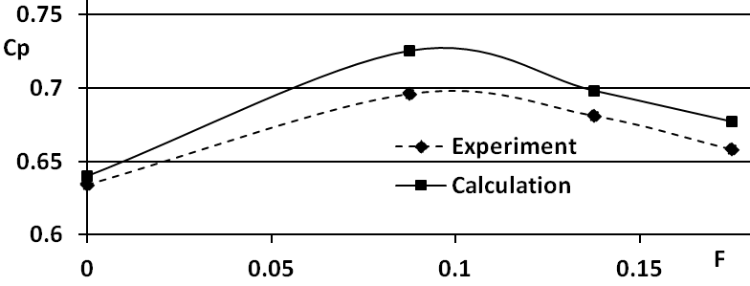The magnitude of the time interval between the steps was chosen from the procedure convergence requirement. At the final stage the problem has already solved with the quasi-static implicit time integration scheme with the canopy configuration resulting from the dynamic analysis. Convergence of the solution at this stage is reached in just few steps.
Comparison of the results of the numerical simulation, using the proposed approach, with the experimental data shows a good agreement. As can be seen from the graph representing the values of the drag coefficient dependence C_{p} on the vent value F, the difference between the numerical and experimental data is less than 5%. A typical shape of the open parachute, obtained in the numerical calculations, is presented in the figure.

REFERENCES
1. Kh.А. Rakhmatulin. Theory of Axisymmetric Parachutes. Parachutes and Permeable Objects. Moscow. Published in MSU, 1975, pp. 3-35.
2. Dzhalalova M.V., Leonov S.V. Effect of Structural Permeability on the Stability of a Parachute with Four Suspension Lines. Moscow Univrsity Mechanics Bulletin – Springer. 2013, 68, № 1, pp. 28-31.
3. S. Sathe, R. Benney, R. Charles, E. Doucette, J. Miletti, M. Senga, K. Stein and T.E. Tezduyar, "Fluid-Structure Interaction Modeling of Complex Parachute Designs with the Space-Time Finite Element Techniques", Computers & Fluids, 36 (2007) pp.127-135.

